松山高中九十七學年度第一學期高二生物期末考
一、單一選擇題（每題2分，共30分） （三類組）
1.下列有關光合作用的敘述，何者正確？ (A)光反應是在葉綠體的內膜上進行 (B)電子傳遞的最終接受電子者是NADPH (C)水分解出電子與質子需消耗ATP (D) CO₂的固定會受溫度影響。
2.下列有關葉綠囊膜外的基質中與葉綠囊腔中的質子（H⁺）濃度敘述，何者正確？ (A)基質中的H⁺濃度較高 (B)葉綠囊腔中H⁺濃度較低 (C)葉綠囊腔中H⁺以主動運輸跨越至基質中 (D)葉綠囊腔中的H⁺可來自於H₂O的分解，以及囊膜上電子傳遞時H⁺自基質主動運輸進入囊腔中。
3.關於有氧呼吸形成1分子乙醯輔酶A的過程，下列敘述何者錯誤？ (A)在細胞質中進行 (B)會形成1分子NADH (C)會釋放1個CO₂ (D)不產生ATP。
4.光合作用中，若電子傳遞的過程受到阻礙，則下列何者反應比較不受影響？ (A)O₂的釋放 (B)ATP的形成 (C)NADPH的形成 (D)醣類的形成。
5.下列有關磷酸化作用合成ATP的敘述，何者正確？ (A)粒線體和葉綠體皆以受質磷酸化作用合成ATP (B)粒線體內膜的電子傳遞可造成H＋濃度差異 (C)葉綠體內膜與外膜之間的H＋濃度差異促使ATP合成 (D)進行化學滲透磷酸化作用合成ATP時，必須要有高能量物質提供磷酸根才能合成ATP。
6.下列有關三磷酸腺苷（ATP）的敘述，何者正確？ (A)ATP是一種核酸 (B)ATP合成所需的能量大於ATP水解後所釋出的能量 (C)原核生物與真核生物所使用的能量貨幣ATP結構不一樣 (D)ATP由腺嘌呤、核糖與三個磷酸基所組成，含有三個高能磷酸鍵。
7.醣類缺乏時，脂質、蛋白質也可分解成哪一種物質，以進行氧化作用產生能量？ (A)葡萄糖 (B)檸檬酸 (C)乙醯輔酶A (D)NADH。
8.英吉曼利用細菌與水綿所進行的實驗中，發現細菌會聚集在某些特定波長光所照射的水綿上，下列相關的敘述，何者錯誤？ (A)水綿在紅光和藍、紫光處釋出O₂較多 (B)聚集在O₂較多處的細菌為好氧菌 (C)紅光和藍、紫光對光合作用較有效 (D)葉綠素的作用光譜與吸收光譜不同。
9.下列有關糖解作用的敘述，何者錯誤？ (A)在粒線體的基質中進行 (B)在有氧、無氧狀態下均可進行 (C)會產生丙酮酸、ATP及水等產物 (D)所釋出的H＋及e－由NAD＋ 接受形成NADH。
10.有氧呼吸與無氧呼吸的反應過程中具有下列何項共同特徵？ (A)皆可產生酒精和乳酸 (B)皆須在粒線體內進行電子傳遞及氧化磷酸化作用 (C)1分子的葡萄糖進行糖解作用，皆可產生2分子丙酮酸 (D)1分子的葡萄糖分解所釋放的能量皆相同。
11.下列有關植物生長發育的敘述，何者正確？ (A)離素可抑制種子休眠 (B) 以吉貝素處理正常生長的植物，可使莖再長高 (C)植物成熟的果實及其他部位皆含有乙烯 (D)使用高濃度的生長素（1 ppm）處理，可促進扦插繁殖的枝條發根。
12.藉昆蟲傳粉的花朵具有下列何種特色？ (A)花粉數量極多 (B)常具有香氣及蜜腺 (C)雌蕊柱頭特別膨大且富黏性 (D)花粉通常較輕，有利於附著在昆蟲身上。
13.下列有關種子萌發與幼苗生長的敘述，何者正確？ (A)種子萌發時，最先突破種皮的是胚芽 (B)種子在萌發後的抵抗力與呼吸作用都比萌發前弱 (C)只要給予適當的氧氣、溫度和水分，種子就會萌發 (D)光可刺激菜豆幼苗合成葉綠素、使下胚軸勾狀彎曲伸直。
14.蕨類的原葉體，相當於開花植物的何項構造？ (A)胚 (B)種子 (C)胚囊 (D)植物體。
15.下列有關開花植物的敘述，何者錯誤？ (A)胚胎植物即為開花植物 (B)胚囊為雌配子體 (C)花粉管為雄配子體 (D)花粉是由小孢子經減數分裂產生的。

二、多重選擇題（每題2分，共40分）
16.在暗反應過程中，若形成1分子的六碳糖，則需要多少高能化合物？ (A)12ATP (B)18ATP (C)36ATP (D)12NADPH (E)18NADH。
17.下列有關光系統I（PS I）與光系統II（PS II）的比較，哪些正確？
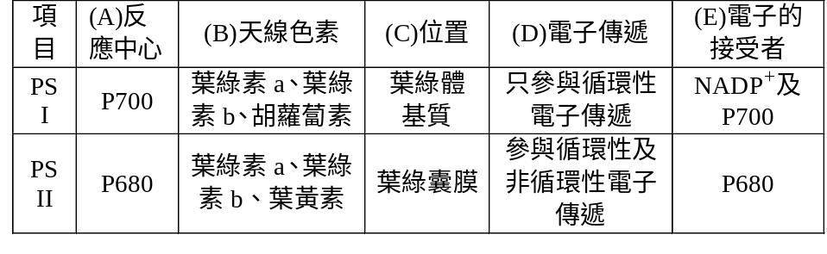
18.無氧呼吸作用具有下列何種共同特徵？ (A)都是以葡萄糖為原料 (B)都會產生ATP (C)都會產生酒精 (D)都會產生CO₂ (E)都會產生丙酮酸。
19.下列有關光合作用的敘述，哪些正確？ (A)電子傳遞發生於葉綠體的內膜上 (B)電子傳遞過程釋出的能量可合成ATP (C)光反應時，NADP⁺最後接受電子形成NADPH (D) ATP和NADPH是推動暗反應的動力來源 (E)形成六碳糖的反應是於葉綠餅內進行。
20.光合作用光反應的非循環電子傳遞系統和循環電子傳遞系統的比較，下列哪些正確？
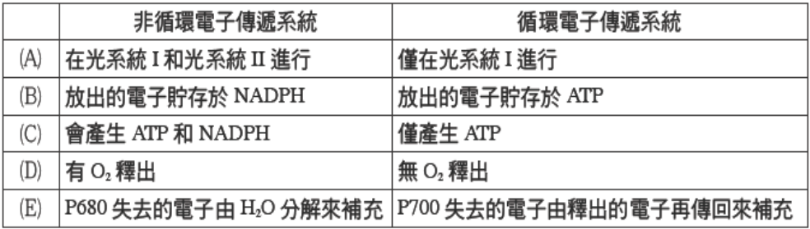
21.C₃、C₄、CAM三種光合作用類型的植物，下列敘述哪些正確？ (A)鳳梨生長在乾燥地區，白天時氣孔關閉以減少水分散失 (B)玉米的葉肉細胞可進行卡爾文循環 (C)高粱可在維管束鞘細胞固定CO₂，合成四碳的草醋酸 (D)C₃植物的暗反應效率較C₄、CAM植物差 (E)景天科植物行景天酸循環合成有機酸，有機酸釋放的CO₂ 會參與卡爾文循環。
22.下列哪些反應是經由受質磷酸化作用產生ATP？ (A)糖解作用 (B)酒精醱酵 (C)檸檬酸循環 (D)光合作用中的電子傳遞鏈 (E)呼吸作用中的電子傳遞鏈。
23.下列有關「光合色素的層析分離」實驗的敘述，哪些正確？ (A)加90 %酒精研磨葉片，可萃取光合色素 (B)以石油醚：丙酮＝ 1：9 為展開劑，可帶動濾紙上的色素分子移動 (C)濾紙點上色素汁液的位置應置於色素展開劑的液面以上 (D)此實驗中葉綠素a移動的距離比葉綠素b遠 (E)葉黃素在濾紙上展開後的距離最遠。
24.下列有關「光反應的還原作用」實驗的敘述，哪些正確？ (A)「葉綠體溶液」中0.5M蔗糖溶液為葉綠體的等張溶液 (B)含葉綠體溶液的試管照光後會變色 (C)照光後會變色，是因DCPIP 被氧化而呈藍色 (D)本實驗的DCPIP與植物體內的NADPH相似 (E)實驗過程中的離心步驟是為了使葉綠體沉澱。
25.光合作用的光反應和呼吸作用的過程皆有電子傳遞的現象，兩者間有何差異？ (A)光反應中，由O₂提供電子給電子傳遞鏈 (B)呼吸作用中，由NADH提供電子給電子傳遞鏈 (C)光反應的電子傳遞系統中，最後由NADPH接受電子 (D)呼吸作用的電子傳遞最後由O₂ 接受電子 (E)光反應的電子傳遞為放能反應，呼吸作用的電子傳遞則為吸能反應。
26.下列有關光合磷酸化和氧化磷酸化的比較，哪些正確？ (A)兩者的電子傳遞鏈皆可釋出能量 (B)電子載體和H＋ 幫浦皆位於葉綠體和粒線體的內膜上 (C)電子傳遞釋出的能量，使H＋ 幫浦將H＋ 主動運輸至葉綠體和粒線體的基質中 (D)葉綠體和粒線體的內膜上皆可產生ATP (E)H＋ 由葉綠囊腔擴散至基質的過程中可合成ATP。
27.當ATP/ADP比值較低（低於標準）時，則下列哪些反應將會受到抑制？ (A)葡萄糖的氧化 (B)脂肪酸和甘油形成脂肪 (C)肝醣的水解 (D)醣類轉化成脂質 (E)胺基酸分解成CO₂和H₂O等。
28.具世代交替的植物，其生活史中的哪些步驟發生基因重組？ (A)孢子→配子體 (B)配子體→配子 (C)配子結合→合子 (D)合子→孢子體 (E)孢子體→孢子。
29. 某一開花植物的胚乳細胞染色體數目為48，則下列有關該植物的敘述哪些正確？ (A)花粉母細胞含有32個染色體 (B)花瓣細胞含有32個染色體 (C)子葉含有24個染色體 (D)極核含有16個染色體 (E)卵細胞含有12個染色體。
30.下圖為植物生長素與各器官生長的關係圖，下列相關敘述哪些正確？(A)使用濃度適當的生長素可促進芽的生長，而不抑制根的發育 (B)促使莖生長的最佳濃度卻會抑制根和芽生長 (C)只要調至一適當濃度，可同時促進根、芽、莖的生長 (D)不同植物的莖最適合的生長素濃度均為1 ppm (E)縱軸中的0刻度表示未加生長素時，植物本身的生長狀況。
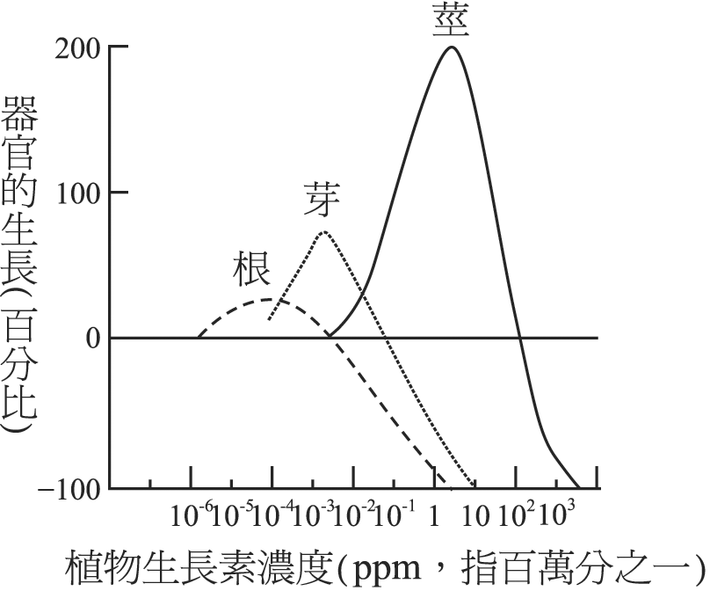
31.下列哪些激素可以藉由維管束運輸至目標位置？ (A)生長素 (B)吉貝素 (C)細胞分裂素 (D)離素 (E)乙烯。
32.下列有關世代交替的敘述，哪些正確？ (A)孢子體世代行無性生殖，配子體世代行有性生殖 (B)孢子為單細胞屬於配子體世代，種子為多細胞屬於孢子體世代 (C)孢子體世代染色體為2n，配子體世代染色體為1n (D)產生精、卵時發生減數分裂 (E)維管束植物演化過程中，配子體逐漸退化，受到孢子體的保護愈來愈周密。
33.下列有關植物向性的敘述，哪些正確？ (A)向性是一種與刺激方向有關的生長反應 (B)水平放置的幼苗因近地側的生長素濃度高，抑制根的生長而使根產生向地性 (C)莖的一側照光，因向光側的生長素濃度高促進莖的生長，而使莖產生向光性 (D)向日葵會向日轉動是因為受光刺激後，細胞的膨壓發生改變而引起的向性 (E)豌豆的莖若與固體物接觸時，接觸面的細胞長得快，而產生向觸性。
34.下列有關植物激素的敘述，哪些正確？ (A)吉貝素可促使單子葉植物種子萌發 (B)細胞分裂素是嘌呤類的物質，可延遲葉片變黃 (C)2,4-D是一種人工合成的生長素，會抑制雙子葉植物的生長，以除去雙子葉雜草 (D) ABA可促使K＋主動運輸進出保衛細胞，使氣孔關閉 (E)組織培養時，提高生長素（IAA）的濃度比例，可使癒合組織分化出根。
35.下列有關綠豆和玉米種子的結構和萌芽過程的比較，哪些正確？ (A)種子萌發時，綠豆是以胚根突出種皮，玉米則以胚芽突出種皮 (B)綠豆和玉米的主根皆由胚根發育而來 (C)玉米的種皮和果皮癒合，綠豆則否 (D)種子萌發時，綠豆由子葉提供養分，而玉米則由胚乳提供養分 (E)綠豆為地上型幼苗，子葉會伸出土壤，而玉米為地下型幼苗，子葉並不出土。

三、非選擇題（每一小題2分，共30分）
1.在農藝栽培上，會應用下列各種植物激素，試以代號回答下列各小題：
（甲）生長素（乙）吉貝素（丙）細胞分裂素（丁）乙烯（戊）離素
(1)若要使葡萄穗的節間延長，增加果實的生長空間，需噴灑何種激素？
(2)果農進行果樹的嫁接時，需在接口處塗抹何種激素，以加速傷口的癒合？
(3)香蕉在尚未成熟時採收，上市前可用何種植物激素促進成熟？
(4)利用組織培養技術做蘭花的培育，在培養基中需加入哪些激素？
(5)菇類採收後，欲保持其新鮮，需噴灑何種激素？
2.下圖為被子植物的種子及幼苗，試依代號回答下列各小題。
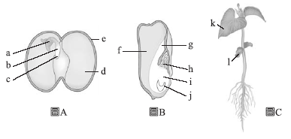
(1)圖A和圖B的種子萌發時所需的養分，分別由何處供應？
(2)圖A中哪一部位細胞的基因組合與其他四者不同？
(3)圖B中哪些細胞的染色體為2n？ (4)圖C中的 l 即為圖A或圖B中的何種構造？
(5)吉貝素可促使圖A或圖B中何處的養分分解？
3.下圖為真核生物呼吸作用的示意圖，試依據圖示以代號回答下列問題：
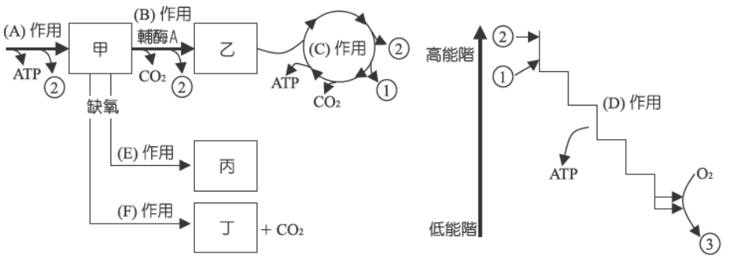
(1)哪些作用是在粒線體內進行？ (2)丙、丁分別代表什麼物質？
(3)圖中、分別代表什麼物質？ (4)1分子葡萄糖經圖中(A)作用會產生幾分子ATP？
(5)哪一個過程產生的ATP最多？其可產生多少分子ATP？

松山高中九十七學年度第一學期高二生物期末考解答（三類組）
選擇題答案
1 | 2 | 3 | 4 | 5 | 6 | 7 | 8 | 9 | 10
D | D | A | A | B | B | C | D | A | C
11 | 12 | 13 | 14 | 15 | 16 | 17 | 18 | 19 | 20
C | B | D | C | A | BD | ABE | ABE | BCD | ACDE
21 | 22 | 23 | 24 | 25 | 26 | 27 | 28 | 29 | 30
ADE | ABC | CD | ABE | BD | AE | BD | CE | ABD | ABCE
31 | 32 | 33 | 34 | 35
BCDE | ABCE | AB | ABE | CDE

非選擇題答案
1. | （1） | 乙
 | （2） | 甲
 | （3） | 丁
 | （4） | 甲、丙
 | （5） | 丙
2. | （1） | 圖A由d供給養分，圖B由f、g供給養分
 | （2） | E
 | （3） | ghij
 | （4） | 圖A中的d
 | （5） | 圖B中的f
3. | （1） | BCD三作用
 | （2） | 丙為乳酸，丁為酒精
 | （3） | 為FADH₂，為NADH
 | （4） | 2分子ATP
 | （5） | D作用，32或34分子ATP

